附件一：
苏州大学博士、硕士学位论文电子版提交规定

为做好我校博士、硕士学位论文永久保存和数字化建设工作，根据《苏州大学硕士、博士学位授予工作细则》授予学位的毕业生需将学位论文电子版通过网上提交到图书馆主页中的“苏州大学学位论文管理系统”，具体规定如下：
一、 提交的电子版论文应为答辩通过后的定稿，与提交的印刷版论文一致。论文的完整性及准确性由提交者本人负完全责任。
二、提交的电子版论文文件格式为pdf，其封面、独创性声明、授权页、中文文摘、英文文摘、目录、正文、参考文献、致谢等全文内容，应包含在同一个文件内。授权页上应有导师和学生的手写签名（将带有导师和学生签名的授权页，在拍照或扫描后以图片形式插入到封面页后面即可。）
三、提交电子版学位论文可由图书馆主页进入或直接访问论文提 交网址（http://202.195.136.150/），根据系统提示上传学位论文。注意事项如下：
（一）登录帐号密码均为学号，如学号中含有字符“-”，请忽略该字符，同等学力硕士的帐号密码均为证件号码（身份证、军官证，如军官证取后面数字）。
（二）保密级别有三个选项(立即公开、一年后公开、两年后公开)，保密级别选定后，论文公开日期则自动生成。请仔细斟酌后，根据您的需要选择。如不选择，系统将自动默认为“立即公开”。
（三）论文语种：中文（chi）、日文（jpn）、俄文（rus）、德文（des）、英文（eng）。
（四）学科代码：点击右边的“选择”按钮，选择相应的学科，即自动生成代码。
（五）日期格式：yyyy-mm-dd，如2018-05-01。
四、论文提交后，图书馆将在3个工作日（在毕业集中提交时，需一周时间）内审核完毕。通过以下方式查询论文是否通过审核：
（一）查看本人邮件，系统将按个人信息中填写的邮件地址发送审核结果。
（二）点击“论文提交”，输入学号和密码后，进入系统，若论文状态审核不通过，则会在左侧论文状态显示，并有批注。点击“去修改我的论文”，根据论文提交要求重新提交论文后，继续点击“保存并提交”即可重新提交。
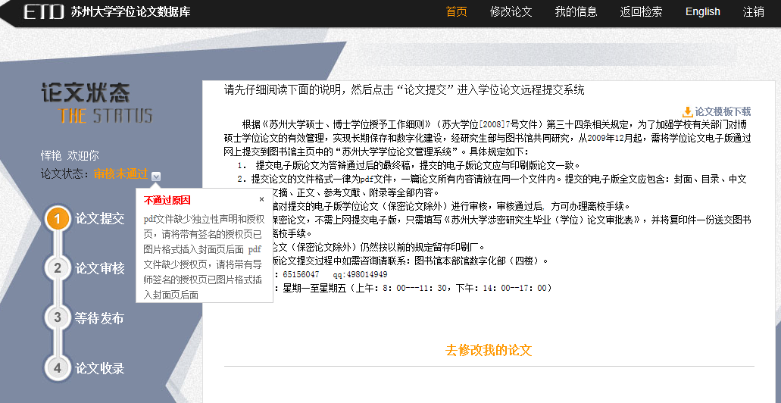

若论文状态审核通过，则会在左侧论文状态显示“等待发布”
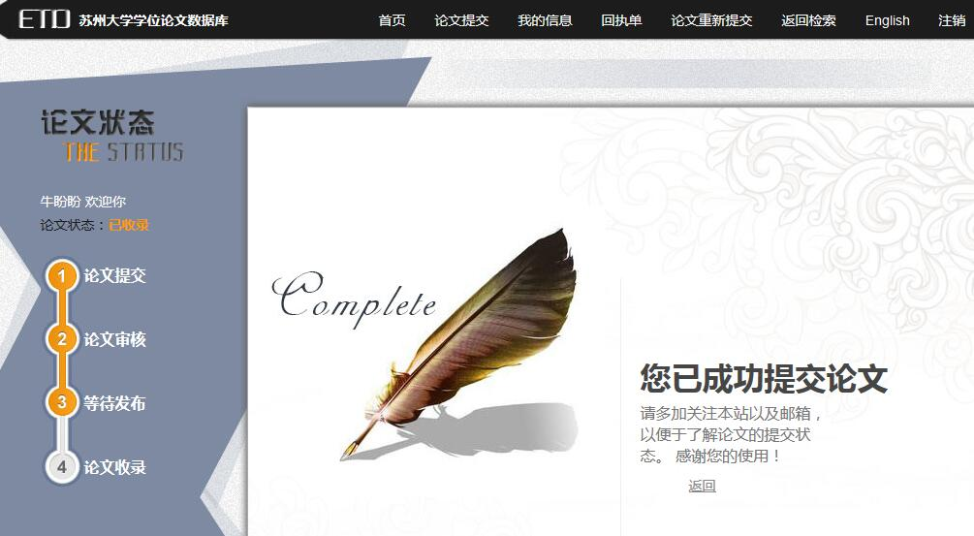

五、经《苏州大学涉密研究生毕业（学位）论文审批表》审批通过的保密论文，不需提交电子版论文。研究生登录研究生院网站“学位工作”“相关表格下载”，下载《苏州大学研究生保密学位论文归档回执》，一式两份，研究生填好后至研究生院盖章，提交论文纸质版五份和电子版（光盘一式两份）给档案馆并盖章后需交一份回研究生院备案，另一份交学院留存，方可离校。
六、纸本论文（保密论文、只毕业不授学位者除外）留存印刷厂,由印刷厂负责送交图书馆、档案馆等部门分别保存。在确认纸质版论文已留存印刷厂，非保密电子版论文提交图书馆并通过审核后，方可办理毕业生相关离校手续。

